24 марта 2011 года в ДЮСШ прошли соревнования по плаванию среди учащихся общеобразовательных учреждений района. Участвовали две возрастные группы: старшая - юноши и девушки – 1993-1994 г. р.; младшая – юноши и девушки -1995-1996 г. р. В программу соревнований входила смешанная эстафета и заплыв в индивидуальном зачёте.

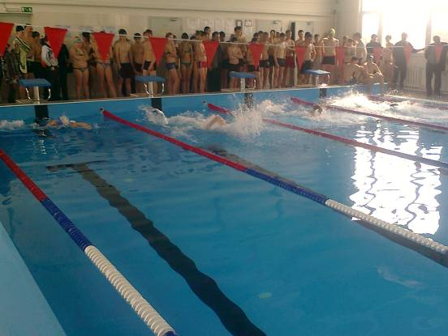

По результатам соревнований в личном зачёте победителями стали:
старшая группа – Горобец Сергей – учащийся МОУ Жуковской средней общеобразовательной школы №22 и Лазарева Виктория – учащаяся МОУ Краснополянской средней общеобразовательной школы №32;
младшая группа – Мизюков Михаил – учащийся МОУ Поливянской средней общеобразовательной школы №29 и Гриднева Мария – учащаяся МОУ Поливянской средней общеобразовательной школы №29.

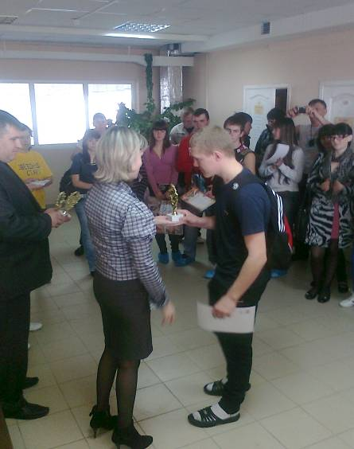

И, подводя, итог соревнований по плаванию среди общеобразовательных школ района в общекомандном зачёте победителями стали в старшей возрастной группе учащиеся МОУ Краснополянской средней общеобразовательной школы №32 и в младшей возрастной группе учащиеся МОУ Жуковской средней общеобразовательной школы №22.

ПОЗДРАВЛЯЕМ!!!!!!!

